CareSet CareTeam V1.1 NL

Business en functionele specificaties

Documentbeheer

Verwante documenten
Ref | Naam document | Taal | Versie | Auteur
1 | Introductie BSS | NL | V01 | BeSafeShare team
2

Distributie
Versie | Datum | Verspreid onder
V0.1 | 16/12/2025 | Vitalink (Stijn Longin)

Geschiedenis
Versie | Datum | Wijziging | Reden
V0.1 | 27/11/2025 | Eerste versie
V0.2 | 14/01/2026 |  | Veralgemening
V1.1 | 07/07/2026 |  | Aanpassing versienummer

Inhoudsopgave
1. Inleiding 4
1.1. Advies aan de lezer 4
1.2. Bedrijfscontext 4
2. CareSet « CareTeam » 5
2.1. Definitie « CareTeam » 5
2.2. Conceptueel model 6
2.3. Flow 7
2.4. Logisch model 8
2.5. Elementen van « CareTeam » 9
2.6. ValueSets van « CareTeam » 10
3. Business Rules 11
3.1. Object 11
3.2. Element 11
3.3. Correlatie 11
3.4. CRUD-Scenario: 11
4. Business Cases 12
4.1. Case 1 12
5. Bijlagen 13
5.1. Glossaire 13

Inleiding

Advies aan de lezer
Dit document is het resultaat van de toepassing van de methodologie en planning van het BeSafeShare-programma op het gebied waar de hier besproken CareSet(s) samen met de aangegeven ValueSet(s), mits de vermelde beheersregels worden nageleefd, toegevoegde waarde bieden.

We raden u ten zeerste aan, vooral wanneer u voor het eerst een CareSet-specificatie leest, om vertrouwd te raken met het BeSafeShare-programma, de aanpak en de gebruikte concepten. Daarom heeft het BeSafeShare-team dit inleidend document geschreven dat de basis vormt van deze en alle andere CareSet-specificaties. Zie “Verwante documenten” - ref. 1.

Bedrijfscontext
In de zorg zijn vaak meerdere zorgverleners betrokken bij het traject van één patiënt, elk met een specifieke rol en verantwoordelijkheid. Zonder een duidelijke registratie van wie deel uitmaakt van dit team, ontstaat er onzekerheid over taakverdeling, aanspreekpunten en continuïteit van zorg. De CareSet CareTeam bestaat om deze betrokken actoren gestructureerd vast te leggen binnen één gedeelde zorgcontext. Het maakt zichtbaar wie er deel van uitmaakt, welke discipline of organisatie wordt vertegenwoordigd, en wie de hoofdverantwoordelijkheid opneemt. Hierdoor kunnen zorgplannen correct worden uitgevoerd, communicatie wordt verbeterd en fouten door misafstemming worden vermeden. Het CareTeam vormt bovendien de basis voor andere CareSets die verbonden zijn aan een expliciet zorgteam, zoals o.a. CarePlan. Het resultaat is een transparant, veelal multidisciplinair zorgkader dat samenwerking en coördinatie sterk ondersteunt.

CareSet « CareTeam »

Definitie « CareTeam »

De CareSet CareTeam omvat de personen/organisaties die betrokken zijn bij de zorg die aan een patiënt geleverd wordt, vaak rond één of meerdere specifieke (gezondheids-)probleem/problemen. Dit hoeven niet allemaal zorgverstrekkers te zijn aangezien ook de patiënt en zijn mantelzorgers in het CareTeam kunnen opgenomen worden. Deze worden in de CareSet CareTeam samengevoegd om eenvoudiger te kunnen houden en niet steeds alle individuele Organisation, Practitioners etc. afzonderlijk te moeten refereren.

WORDEN IN AANMERKING GENOMEN IN (CareTeam) :
De zorgteams die in de CareSet CareTeam worden opgenomen zijn vaak, maar niet noodzakelijk, multidisciplinair van samenstelling. Zij worden verenigd rondom één patiënt, vaak omwille van een specifiek probleem van de patiënt in kwestie waaraan zij actief bijdragen tot het herstel/de oplossing ervan. De samenstelling van dit team kan doorheen de loop van de tijd variëren en het team zelf kan ook tijdelijk van aard zijn. Ook organisaties/groepen van zorgverleners kunnen als member deel uitmaken een CareTeam wanneer zij gerefereerd worden via de resource Organisation.

WORDEN NIET IN AANMERKING GENOMEN IN (CareTeam) :
Wanneer er geen sprake is van een ‘team’ rond een patiënt, maar de zorg eerder wordt opgenomen door een individuele zorgverstrekker, wordt er geen gebruik gemaakt van de CareSet CareTeam.
CareTeam mag enkel gebruikt worden om de (klinische) zorgverstrekkers rond de patiënt te aggregeren. Deze resource is niet bedoeld om administratieve of andere structuren rond de patiënt te beschrijven.

CareTeam kan ook enkel gebruikt worden om actoren te bundelen, er wordt geen andere klinische informatie (doelen, acties...) verzameld in deze CareSet.

Kortom: de CareSet CareTeam bundelt de wie rond de patiënt, niet de wat, waarom, waar, hoe of wanneer.

Conceptueel model

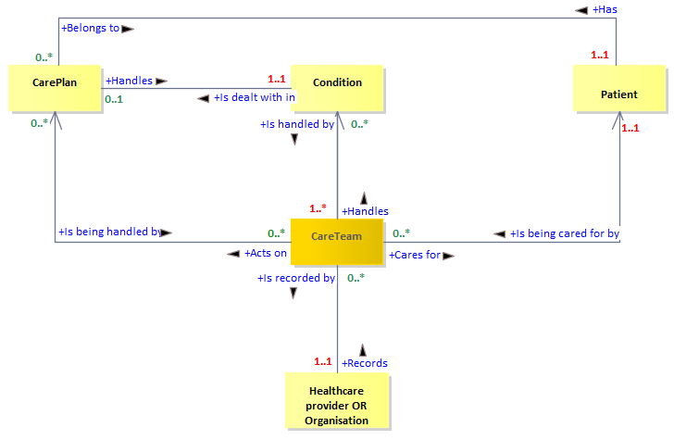
Een CareTeam behandelt steeds één patiënt, één patiënt kan daarentegen geen, één of meerdere CareTeams hebben.

Een patiënt kan geen, één of meerdere Conditions hebben, een Condition hoort echter steeds toe aan één patiënt.

Een CareTeam handelt naar geen, één of meerdere CarePlannen en een CarePlan wordt steeds uitgevoerd door geen, één of meerdere CareTeams.

Een patiënt heeft geen, één of meerdere CarePlannen, maar een CarePlan behoort steeds toe aan één patiënt.

Flow
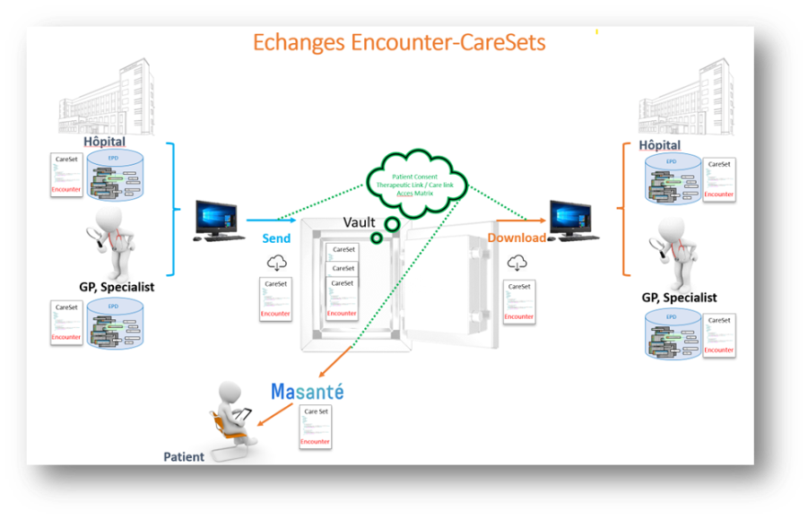

Logisch model
Voor alle logische diagrammen en tabellen die volgen, passen we het volgende toe:

Legende
Objecten met de naam in een groene font zijn optioneel.
Objecten met de naam in een rode font zijn verplicht.
Objecten op een grijze achtergrond maken via referentie deel uit van de bestudeerde CareSet.
Objecten op een blauwe achtergrond zijn attributen van de bestudeerde CareSet.
Objecten op een oranje achtergrond worden (nog) niet gebruikt de bestudeerde CareSet.
Over de highlight-teksten wordt nog gediscussieerd.

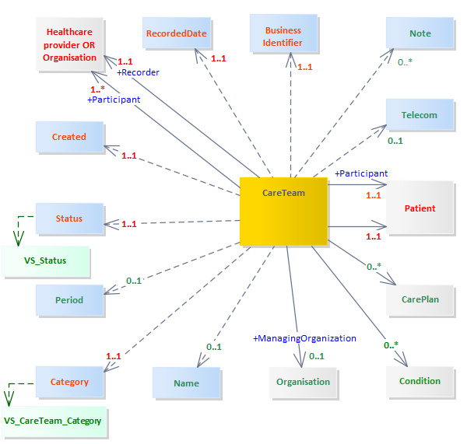

Elementen van « CareTeam »

CareSet | CareTeam |  |  | V0.2 NL
Element | Kardin. |  | Beschrijving | FHIR Resource
Element | Min | Max | Beschrijving | FHIR Resource
Business Identifier | 1 | * | Business Identifier van de CareSet CareTeam | identifier
RecordedDate | 1 | 1 | De koppeling tussen Business Identifier en Recorded Date. Verzekert dat de laatste versie van de CareSet wordt getoond | RecordedDate
Author | 1 | 1 | Is de zorgprofessional die de verantwoordelijkheid neemt voor wat geregistreerd werd. | Recorder
Created | 1 | 1 | Is het moment waarop de CareSet werd aangemaakt. | Created
Status | 1 | 1 | Duidt de status van de registratie van de CareSet. Zie VS_Status | Status
Period | 0 | 1 | Geeft de periode weer waarin de CareSet geldig is | Period
Category | 1 | 1 | Geeft het soort CareTeam weer. Zie VS_CareTeam_Category | Category
Name | 0 | 1 | De naam die aan het CareTeam wordt gegeven | Name
Participant | 1 | * | De deelnemers die opgenomen zijn in het CareTeam. Verwjjst naar de resource Patient/Practioner/Organization/CareTeam | participant
ManagingOrganization | 0 | 1 | De organisatie die verantwoordelijk is voor het CareTeam. Verwijst naar de resource Organizaton | Organization
Condition | 0 | * | De aandoening/probleem waarvoor het CareTeam werd samengesteld. Verwijst naar de resource Condition | Condition
CarePlan | 0 | * | Het plan waarin acties en doelstellingen zijn opgenomen die het CareTeam zal uitvoeren/nastreven. Verwijst naar de resource CarePlan | CarePlan
Patient | 1 | 1 | De persoon die het onderwerp is waarop de registraties in deze CareSet verwijzing hebben. Verwijst naar de resource Patient | Patient
Telecom | 0 | * | De contactgegevens waarmee het CareTeam te bereiken is. | Telecom
Note | 0 | * | Bijkomende informatie die relevant is voor deze Careset. Wordt genoteerd in vrije tekst | Note

ValueSets van « CareTeam »

Element | ValueSet
Category | VS_ « CareTeam »_Category
Status | VS_Status

ValueSet : VS_CareTeam_Category
ValueSet | VS_CareTeam_Category |  | V0.2 NL
Code | Definitie | NomFr | NomNl
LA27975-4 | Event-focused CareTeam | Équipe de soins centrée sur un événement | Zorgteam gericht op een gebeurtenis
LA27976-2 | Encounter-focused CareTeam | Équipe de soins centrée sur une rencontre (consultation) | Zorgteam gericht op een zorgcontact
LA27977-0 | Episode of care-focused CareTeam | Équipe de soins centrée sur un épisode de soins | Zorgteam gericht op een zorgepisode
LA27978-8 | Condition-focused CareTeam | Équipe de soins centrée sur une condition (pathologie) | Zorgteam gericht op een aandoening
LA28865-6 | Longitudinal care-coordination focused CareTeam | Équipe de coordination des soins longitudinaux | Zorgteam gericht op longitudinale zorgcoördinatie
LA28866-4 | Home & Community Based Services (HCBS)-focused CareTeam | Équipe de soins centrée sur les services à domicile et communautaires | Zorgteam gericht op thuis- en gemeenschapsgerichte diensten
LA27980-4 | Clinical research-focused CareTeam | Équipe de soins centrée sur la recherche clinique | Zorgteam gericht op klinisch onderzoek
LA28867-2 | Public health-focused CareTeam | Équipe de soins centrée sur la santé publique | Zorgteam gericht op volksgezondheid

ValueSet : VS_Status
ValueSet | VS_Status |  | V0.2 NL
Code | Definitie | Nom Fr | Naam NL
planned | Planned | Planifié | Gepland
active | Active | Active | Actief
on hold | On hold | En attente | In afwachting
finished | Finished | Fini | Volbracht
cancelled | Cancelled | Annulé | Geannuleerd
entered-in-error | Entered in error | Entré par erreur | Foutief ingevoerd

Business Rules

Object

- Een CareTeam moet uit meer dan één zorgverstrekker/persoon bestaan wanneer de status verschilt van ‘Planned’ of ‘Entered-in-error'.

Element
- De Category van een CareTeam mag niet veranderd worden wanneer de status verschilt van ‘Planned’.
- Participant moet een Rol hebben (Participant.role)
- Participant.OnBehalfOf kan enkel ingevuld worden als Participant.role = Practitioner

Correlatie
- Condition moet verwijzen naar een actieve Condition (clinicalStatus =/= resolved)

Business Cases

Case 1

Scenario

Een patiënt wordt door de huisarts en de thuisverpleegkundige opgevolgd wegens een diagnose van diabetes type 2. Het CareTeam bestaat momenteel uit de huisarts en de thuisverpleegkundige

Waarden in de CareSet
Element | Waarde
BusinessIdentifier | 323e4567-e89b-12d3-a456-426614174002
Created | 2025-11-25T09:17:00+01:00
Recorder | 73.05.30-111.98 (NISS huisarts)
RecordedDate | 2025-11-25T09:17:00+01:00
Period | Start: 2025-11-25T13:08:00+01:00
Category | LA27977-0 (episode of care focused CareTeam)
Name | Zorgteam Opvolging Diabetes Type 2
Condition | Referentie naar Condition (bv. 44054006 (Diabetes Mellitus type 2))
Participant | Member: referentie naar Practitioner voor de huisarts en thuisverpleegkundige
ManagingOrganization | Referentie naar Organization (bv.Huisartsenpraktijk-mechelen)
Status | Active

Scenario

Dezelfde patiënt gaat naar het ziekenhuis en wordt verder opgevolgd door de endocrinoloog en de diëtist. Deze twee zorgverstrekkers worden toegevoegd aan de CareSet CareTeam

Waarden in de CareSet
Element | Waarde
BusinessIdentifier | 323e4567-e89b-12d3-a456-426614174002
Created | 2025-11-25T09:17:00+01:00
Recorder | 90.02.13-985.55 (NISS diëtist)
RecordedDate | 2025-12-01T15:33:00+01:00
Period | Start: 2025-11-25T13:08:00+01:00
Category | LA27977-0 (episode of care focused CareTeam)
Name | Zorgteam Opvolging Diabetes Type 2
Condition | Referentie naar Condition (bv. 44054006 (Diabetes Mellitus type 2))
Participant | Member: referentie naar Practitioner voor de endocrinoloog en diëtist worden toegevoegd
ManagingOrganization | Referentie naar Organization (bv.Huisartsenpraktijk-mechelen)
Status | Active
Note | Teambespreking op 09/01/2026

Bijlagen

Glossaire
Concept | Beschrijving

